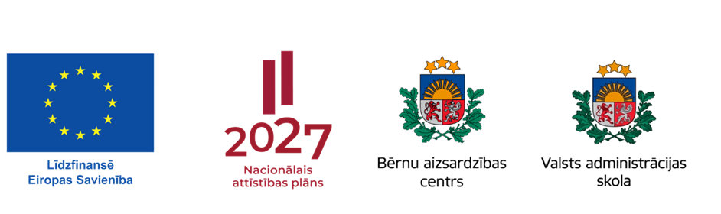
Eiropas Sociālā fonda Plus projekts Nr.4.3.6.1/1/24/I/001
“Profesionālās kvalifikācijas pilnveide bērnu tiesību aizsardzības jautājumos un bērnu likumisko pārstāvju atbildības stiprināšana”

Mācību grafiks 2025. gadam

Nr. p.  k. | Profesionālās kompetences pilnveides programmas nosaukums | Profesionālās kompetences pilnveides programmas ilgums | Mērķa grupa | Mācību norises mēneši | Mācību norises vieta
1. | Profesionālās kompetences pilnveides programma vadības jautājumos bērnu tiesību aizsardzības jomā | 24 a/h | - bāriņtiesu priekšsēdētāji, priekšsēdētāju vietnieki un struktūrvienību vadītāji;  - centra vadītājs, vietnieki un struktūrvienību vadītāji;  - ārpusģimenes aprūpes atbalsta centru vadītāji, to vietnieki un struktūrvienību vadītāji;  - ārpusģimenes aprūpes iestāžu vadītāji | 1. grupa  1.d. 21. janvāris  2.d. 24. janvāris  3.d. 29. janvāris  plkst. 9.00-16.30 | Rīga, Raiņa bulvāris 4, Valsts administrācijas skolas telpas  Pasniedzējas:  Arta Folberga  Sandra Pallo  Ilze Ušacka
2. | Profesionālās kompetences pilnveides programma vadības jautājumos bērnu tiesību aizsardzības jomā | 24 a/h | - bāriņtiesu priekšsēdētāji, priekšsēdētāju vietnieki un struktūrvienību vadītāji;  - centra vadītājs, vietnieki un struktūrvienību vadītāji;  - ārpusģimenes aprūpes atbalsta centru vadītāji, to vietnieki un struktūrvienību vadītāji;  - ārpusģimenes aprūpes iestāžu vadītāji | 2. grupa  1.d. 4. marts  2.d. 11. marts  3.d. 14. marts  plkst. 9.00-16.30 | Rīga, Raiņa bulvāris 4, Valsts administrācijas skolas telpas  Pasniedzējas:  Arta Folberga  Sandra Pallo  Ilze Ušacka
3. | Profesionālās kompetences pilnveides programma vadības jautājumos bērnu tiesību aizsardzības jomā | 24 a/h | - bāriņtiesu priekšsēdētāji, priekšsēdētāju vietnieki un struktūrvienību vadītāji;  - centra vadītājs, vietnieki un struktūrvienību vadītāji;  - ārpusģimenes aprūpes atbalsta centru vadītāji, to vietnieki un struktūrvienību vadītāji;  - ārpusģimenes aprūpes iestāžu vadītāji | 3.grupa  1.d.16.septembris  2.d.23. septembris  3.d.30. septembris  plkst. 9.00-16.30 | Rīga, Raiņa bulvāris 4, Valsts administrācijas skolas telpas  Pasniedzējas:  Arta Folberga  Sandra Pallo  Ilze Ušacka

Mācību grafiks var mainīties, tāpēc lūdzam regulāri sekot līdzi aktuālajai informācijai:

- Bērnu aizsardzības centra tīmekļvietnē / www.bac.gov.lv
- Valsts administrācijas skolas tīmekļvietnē / www.vas.gov.lv

Valsts administrācijas skolas mācību eksperte Zane Klauča
E-pasts: bac.macibas@vas.gov.lv

